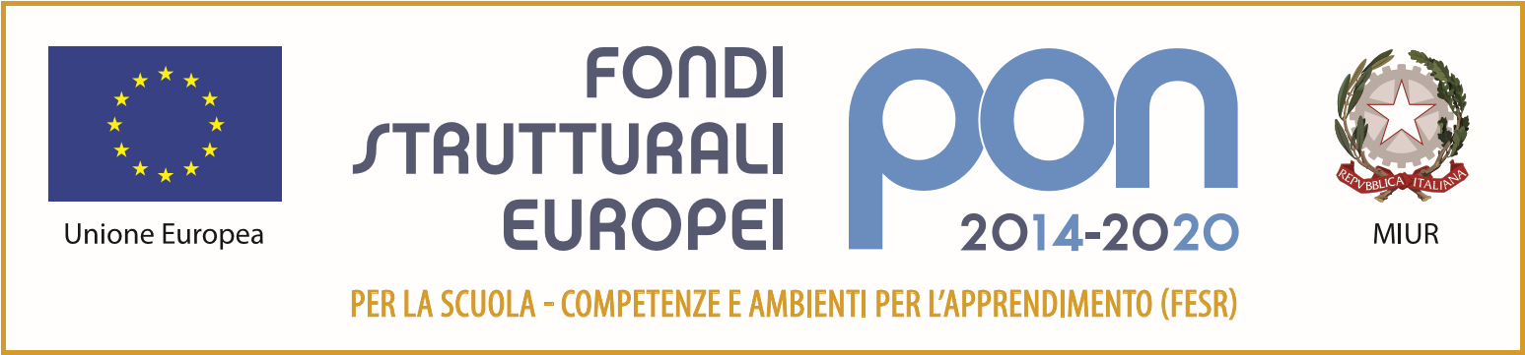
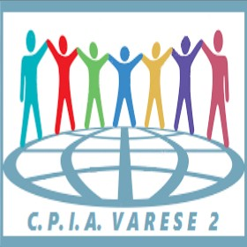
C.P.I.A. VARESE 2 Centro Provinciale per l’Istruzione degli Adulti
Via Brunico, 29 - 21100 Varese (Va) - Tel 0332 335493 - Fax 0332 330373
segreteria@cpiavarese.gov.it cpiavarese@libero.it
vamm326005@istruzione.it vamm326005@pec.istruzione.it C.F. 95081700122 C.M. VAMM326005

Prot. n. ______/A.2017 Varese, 20/06/2017

Ai docenti del C.P.I.A. di Varese

OGGETTO: convocazione Collegio docenti.
Il Collegio docenti del C.P.I.A. di Varese è convocato per Giovedì 29 giugno2016 dalle h. 10.00 alle h. 12.30 presso l’Aula didattica del C.P.I.A. di Varese con il seguente O.d.G.:
- Lettura e approvazione del verbale del collegio precedente
- Relazione e approvazione attività svolta dalle Funzioni Strumentale
- Informativa sul Registro elettronico
- Informativa sulla partecipazione ad attività di formazione esterne
- Piano della attività avvio a.s. 2017-18 (mese di settembre e ottobre)
- Criteri utilizzo docenti e attività di accoglienza
- Criteri utilizzo delle aule e formazione dei gruppi
- Comunicazioni del Dirigente scolastico
Il Collegio proseguirà il giorno successivo con le stesse modalità qualora la discussione sui punti all’ordine del giorno non si concludesse nei termini indicati.

Il Dirigente Scolastico
Prof. Roberto Caielli

